《编译原理》
作业报告

作业名称：作业3 自底向上的语法分析
授课教师： 尹剑飞
报告人： 学号： 班级：
报告提交时间：
成 绩：

- 下列文法是否为SLR(1)文法？若是，构造相应的SLR(1)分析表，若否，说明理由：
(1) G[S]:
S → aA | bB
A → cAd | ε
B → cBdd | ε
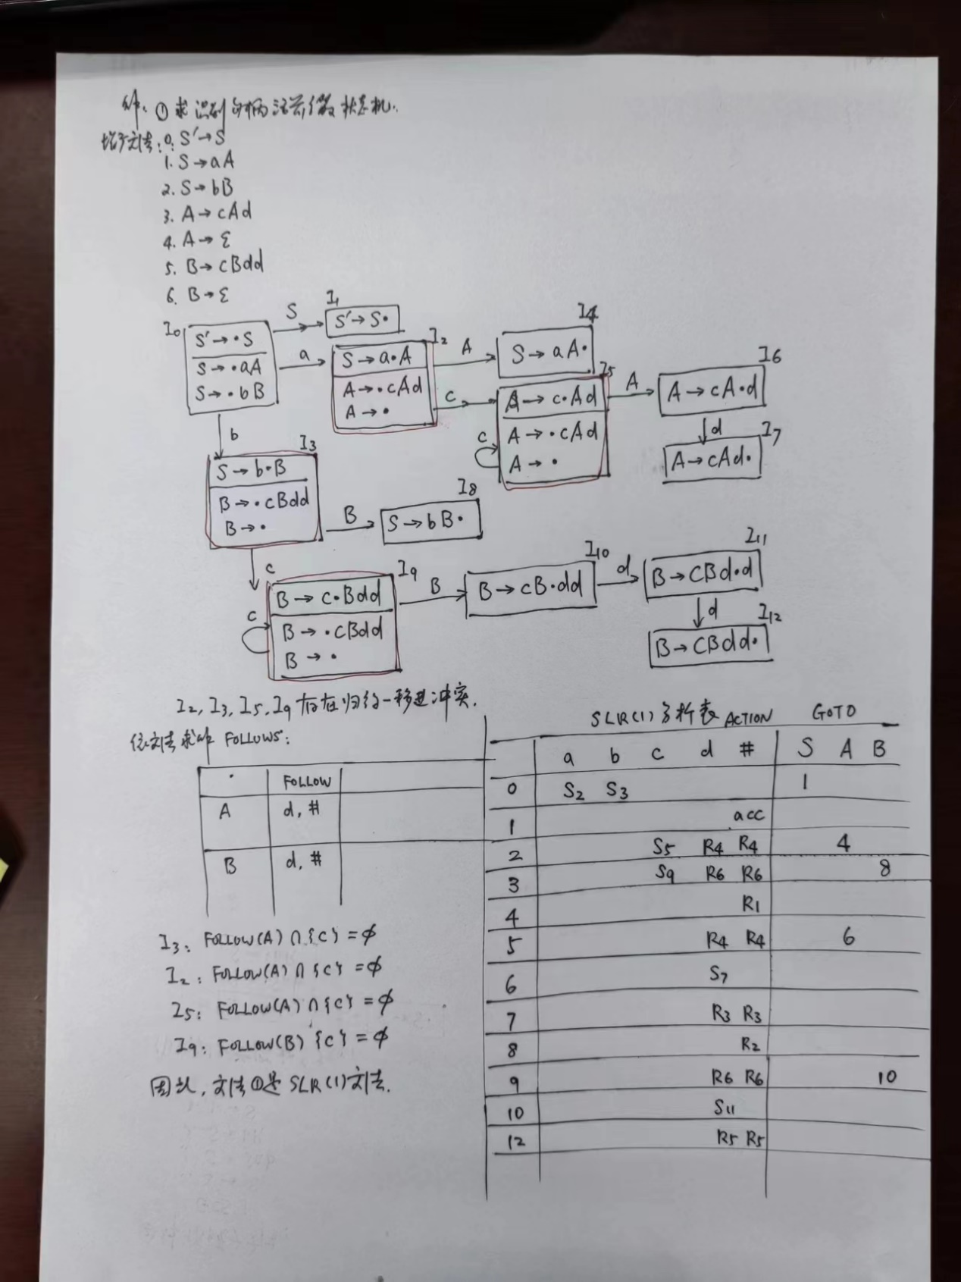

(2) G[S]:
S → Sab | bR
R → S | a
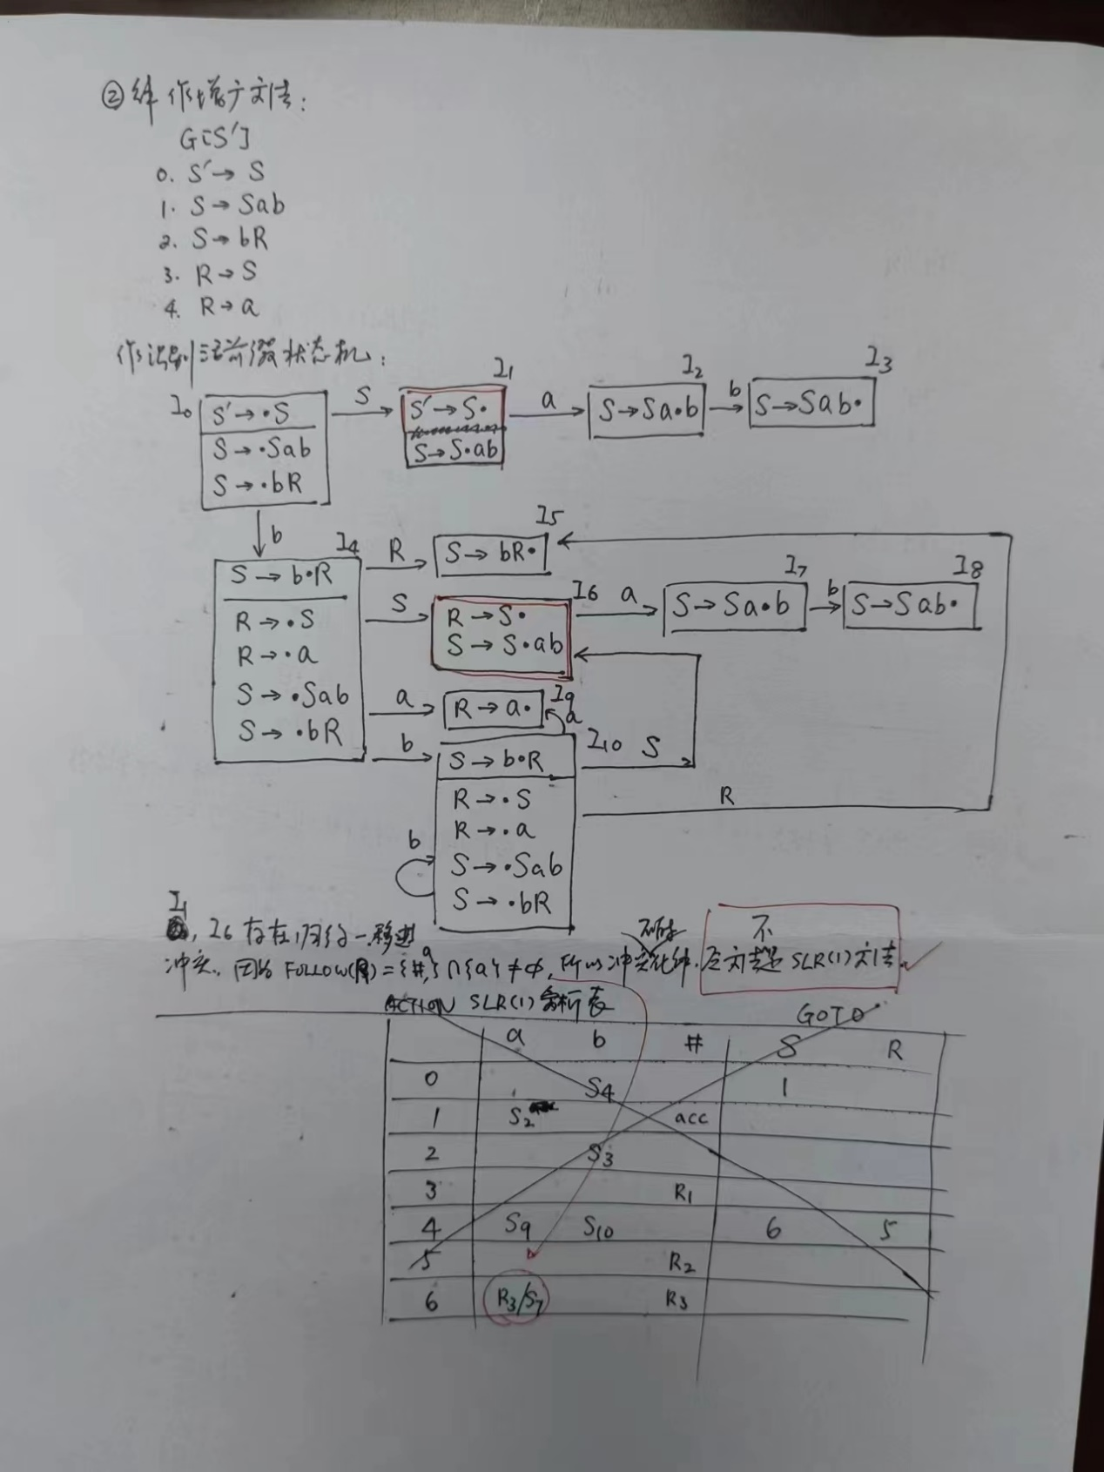

- 对于文法G[S]
S → A
A → BA | ε
B → aB | b
- 构造LR(1)分析表
- 给出输入符号串abab的分析过程

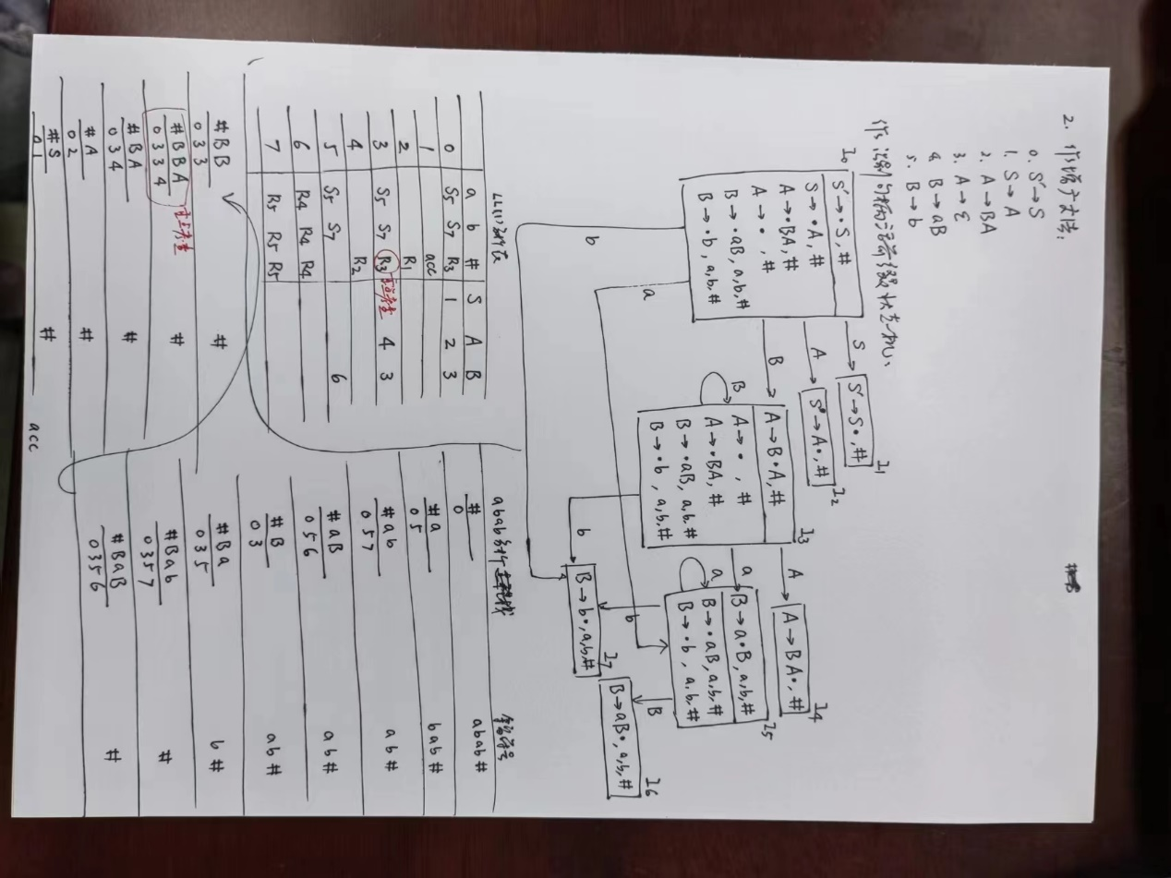

3. 试为如下文法构造LALR(1)分析表：
G[E]:
E → E+T | T
T → TF | F
F → F * | a | b
